BAB III
ANALISIS DAN PERANCANGAN

Analisis

Identifikasi Masalah
Berdasarkan pengamatan dan hasil dari obsevasi pada Midodaren Wedding organizer Malang terdapat beberapa kendala yang dialami oleh Midodaren Wedding organizer Malang diantaranya ialah Proses bisnis yang sebelumnya dilakukan oleh Midodaren wedding organizer Malang secara manual adalah bertemu langsung dengan calon pengantin jika Anda ingin memberikan informasi tentang layanan yang diberikan dengan menyediakan brosur, review dan iklan melalui media Instagram. Kemudian, calon pengantin yang menginginkan informasi tentang layanan yang ditawarkan oleh Midodaren Wedding organizer Malang perlu meluangkan waktu untuk bertemu tatap muka, membaca pamflet dan menonton presentasi Midodaren Wedding organizer Malang tentang layanan yang ditawarkan oleh wedding planner. Lalu sulitnya dalam menyesuaikan waktu luang antara calon pengantin dengan Midodaren Wedding, seringkali terjadi keterlambatan waktu yang mengakibatkan batalnya pertemuan sehingga menimbulkan resiko kerugian berupa kehilangan kesempatan untuk menang. Selain itu sering kali calon pengantin juga masih mencari cari informasi terkait dengan vendor – vendor mana saja yang akan dipakai pada saat acara yang sesuai dengan badget dari calon pengantin. Untuk mengatasi masalah yang sedang dialami oleh Midodaren Wedding organizer Malang maka dibuatkanlah aplikasi pengembangan sistem informasi Midodaren Wedding organizer Malang berbasis android.

3.1.2 Pengumpulan Data

3.1.2.1 Observasi
Observasi dilakukan oleh peneliti dengan tujuan untuk mengetahui gambaran lokasi penelitian dan sekilas tentang sebuah perusahaan bernama Midodaren Wedding organizer Malang, dimana peneliti berkesempatan untuk menjalin hubungan dan kerjasama selama observasi tahap pertama ini. Pemilik dan kru membangun dan mitra pemasok yang menjadi topik penelitian. Hasil pengamatan ini adalah sebagai berikut:
              - Sejarah Midodaren Wedding organizer Malang
Midodaren Wedding organizer bergerak di dalam bidang jasa yang secara khusus dan membantu secara pribadi, kedua mempelai beserta keluarganya merencanakan dan mengawasi pelaksanaan rangkaian acara pernikahan sesuai dengan jadwal yang telah ditentukan. Midodaren Wedding organizer memberikan informasi tentang berbagai tema pernikahan dan membantu Anda membuat konsep pernikahan. Midodaren Wedding organizer berkoordinasi dan bernegosiasi dengan pihak gedung/hotel dan provider/supplier seperti catering, dekorator, fotografer, makeup dan grup musik. Midodaren Wedding Planner membantu anda memilih jenis, jumlah dan rasa makanan Anda.
Sejarah dibentuknya Midodaren Wedding organizer berawal dari mbk ferza dan mas adit yang memiliki ketertarikan dengan sebuah tantangan dan dulu disaat masih kuliah dari mas adit dan mbk ferza pernah freelance dievent juga yang menguatkan untuk membuka perusahaan wedding organizer alasan yang menguatkan beliau ialah keseruan bertemu dengan client- client yang mau nikah dengan suasana happy dan juga ikut ngerasain degdegkan acara waktu hari-h dan kebetulan ada salah satu teman yang ingin menikah juga yang akhirnya mereka anggap ini awal perjalan perusahaan Midodaren Wedding organizer.
Nama Midodaren Wedding organizer ini ialah nama kedua perusahaan kami nama pertama kami ialah Athena karena dulu keinginannya ialah masih ingin membuat perusahan event yang general belum terlalu terfokus di Wedding saja jadi event biasa masuk dan event wedding juga bisa kita layani. Dengan nama perusahaan Athena ini menurut Mas Adit dan Mbak Ferza ini sulit di pahami oleh masyarakat yang mengakibatkan target marketnya terlalu luas dan kurang banyak peminat alhasil dari team melakukan diskusi terkait dengan nama perusahaan dan target pasar dari perusahaan, setelah berdiskusi akhirnya munculah nama Midodaren Wedding organizer yang dimana nama tersebut mencermikan perusahaan dan juga target market yang diambil juga sangat menjurus, serta ingin memberi tau kepada target pasar jika kita berlokasi di jawa timur. Menurut Mbak Ferza dan Mas Adit nama Midodaren Wedding organizer ini memiliki filosofi yang bagus menurut adat jawa yaitu malam midodareni ini bisa dianggap lamaran nya orang jawa dimana di Jawa meyakini jika di malam midodareni ini bidadari turun untuk datang kerumah mempelai wanita dan banyak yang beranggapan di malam midodaren ini mempelai wanita diberikan aura terbaik saat besok acara, dengan adanya hal tersebut harapan dari nama Midodaren Wedding organizer ini dapat memberikan aura positif di keluarga sesuai dengan filosofi dari nama Midodaren itu sendiri.

              - Profil Midodaren Wedding organizer Malang
Tabel 3. 1 Profil perusahaan
Nama Perusahaan | Midodaren Wedding organizer Malang
Alamat | Perumahan Karanglo Indah Blok T-1, Balearjosari, Kec. Blimbing, Kota Malang, Jawa Timur 65126
Telepon | 0813-5723-3775
Email | weddingorganizemidodaren@gmail.com
instagram | Midodaren.WO
Tiktok | Midodaren.WO
Pimpinan | Aditya Arief Pratama

              - Visi Misi Midodaren Wedding organizer Malang
Visi:
“Menjadi Penyedia Jasa Wedding organizer yang dapat dipercaya oleh Client dan bisa bersaing oleh kompetitor Wedding organizer yang lain dan menjadi Wedding organizer Terbesar di Malang Raya”
Misi:
- Memberikan Service terbaik untuk para Client
- Memiliki team yang solit untuk menghandle acara
- Bisa menjadi partner penengah dari kebutuhan Client
              - Struktur Perusahaan
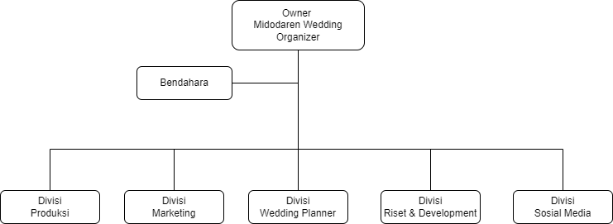
Gambar 3. 1 Struktur Perusahaan
              - Sistem yang sedang berjalan
Sistem yang berlangsung di Midodaren Wedding organizer Malang yang selalu manual dengan melakukan promosi melalui jejaring sosial, brosur dan juga dari mulut ke mulut, jika ada calon pelanggan yang tertarik dengan promosi yang ditawarkan oleh Midodaren Wedding organizer Malang Provider dapat menghubungi nomor yang tertera pada media record untuk membuat janji temu dengan panitia Midodaren Wedding Oraganizer Malang untuk mendiskusikan apa yang dibutuhkan. Dalam menjalankan bisnis dapat terjadi resiko kehilangan informasi dari pengelola Midodaren Wedding Planner Malang kepada pelanggan, selain itu menyesuaikan waktu luang antar pelanggan yang berkunjung ke wedding planner Midodaren Malang Akibatnya, sering terjadi keterlambatan waktu yang berujung pada pembatalan sehingga menimbulkan risiko kerugian berupa hilangnya peluang keuntungan. Pelanggan juga terkadang mencari informasi tentang vendor untuk digunakan pada acara yang cocok dengan rencana pengantin.

3.1.2.2 Wawancara
Pengumpulan data dari penilitian dilakukan di kantor Midodaren Wedding organizer Malang yang dimana terletak di perumahan karanglo indah Block T-01, Kelurahan Balaearjosari Kecamatan Blimbing Kota malang berikut table pengumpulan data:
Tabel 3. 2 Hasil Wawancara
No | Tanggal | wawancara | Hasil wawancara
1. | 27 September 2021 | Owner Midodaren Wedding organizer Malang | Hasil dari wawancara tersebut ialah membahas tentang kendala yang sering terjadi di Midodaren Wedding organizer Malang yang dimana dari hasil wawancara tersebut akan diolah sebagai acuan penelitian ini.
2. | 24 Oktober 2021 | Pegawai Dari Midodaren Wedding organizer Malang | Hasil wawancara ini dilakukan untuk mengetahui bagaimana sistem yang sedang berjalan di Midodaren Wedding organizer Malang dan pengambilan data pelayanan yang ada di Midodaren Wedding organizer Malang sebagai acuan penelitian
3. | 30 November 2021 | Pelanggan dan Vendor Midodaren Wedding organizer Malang | Dari wawancara ini mendapatkan beberapa hasil yaitu mengidentifikasi apakah rancangan sistem yang akan dibuat sangat di butuhkan oleh Client dan perusahaan Midodaren Wedding organizer Malang beserta vendor partner. sekaligus rancangan sistem yang pertama ada di Midodaren Wedding organizer Malang
4. | 27 Januari 2022 | Owner Midodaren Wedding | Hasil wawancara kembali dengan pihak Midodaren Wedding organizer Malang yang dimana membahas tentang para vendor partner yang sudah tergabung sekaligus meminta data terbaru dari para vendor partner yang tergabung. Serta pembahasan UI apakah sudah sesuai dengan kebutuhan dari perusahaan.

3.1.3 Pemecahan Masalah
Berdasakan hasil dari identifikasi masalah dan pengumpulan data diatas, maka dibuatlah pengembangan sistem informasi Midodaren Wedding organizer Malang berbasis Android. Untuk menjadi media promosi dari Midodaren Wedding organizer Malang dan vendor partner. Adapun beberapa kelebihan dari aplikasi yang akan membantu Midodaren Wedding organizer Malang dan vendor partner dalam mengenalkan paket – paket yang akan di tawarkan Berdasarkan pembahasan gambaran umum aplikasi yang di jelaskan pada usecase diagram maka dapat dijabarkan beberapa kebutuhan dalam pengembangan aplikasi di table 3.3
Tabel 3. 3 Definisi dan Spesifikasi
Definisi dan Spesefikasi User
ID:REQ _001
User harus disediakan fiatures untuk login.
1.1 |  | user dan admin harus disediakan fasilitas untuk mengisi username dan password.
1.2 |  | user dan admin harus disediakan fasilitas untuk login menekan tombol login
ID:REQ_002
User harus disediakan Fiatures untuk Registrasi
2.1 |  | User harus disediakan fasilitas Register untuk mengisi data diri email, nama lengkap, nomor telepon, alamat, password.
2.2 |  | User harus disedikan fasilitas untuk daftar menekan tombol dafatar
Spesifikasi dan kebutuhan Client
ID:REQ_003
Client harus disediakan fiatures paket Wedding
3.1 | Client disediakan fiatures paket pelayanan Wedding organizer yang ditawakan oleh Midodaren Wedding organizer Malang.
3.2 | Client disediakan gambar dari paket yang ditawarkan
3.3 | Client disedikan diskripsi dari paket yang ditawakan
3.4 | Client disediakan fasilitas tombol pembelian paket
ID:REQ_004
Client harus disediakan fiatures Konsultasi
4.1 | Client disediakan konsultasi yang terhubung langsung ke WhatsApp admin.
ID: REQ _005
Client harus disediakan fiatures paket Vendor
5.1 | Client disediakan fiatures paket vendor pendukung.
5.2 | Client disediakan gambar dari paket yang ditawarkan oleh setiap paket vendor yang di tawarkan.
5.3 | Client disediakan diskripsi paket yang ditawarkan oleh vendor pendukung
5.5 | Client disediakan fasilitas tombol untuk pembelian paket – paket vendor.
ID : REQ_006
Client harus disediakan Fiatures Ulasan
6.1 |  | Client disediakan fiatures ulasan jika mereka telah memesan paket yang ada di aplikasi Midodaren WO.
6.2 |  | Client di fasilitasi untuk memberikan kritikan terkait pelayanan yang dilakukan pihak midodaren maupun pihak vendor pendukung.
6.3 |  | Client di fasilitasi untuk untuk menggungah kritikan tersebut untuk ulahan dan menekan tombol ulasan.
ID: REQ_007
Client harus disediakan fiatures Office
7.1 |  | Client disediakan fiatures office yang dimana fiatures tersebut dapat langsung terhubung dengan google maps yang mengarahkan ke lokasi office Midodaren Wedding organizer Malang.
ID: REQ_008
Client harus disediakan fiatures pemesanan
8.1 |  | Client disediakan pemesanan pembelian untuk setiap paket yang ingin pelanggan beli.
8.2 |  | Penguna disediakan tombol pengisian data pemesanan yang meliputi data pribadi dan tanggal booking acara.
8.3 |  | Client disediakan fiatures uploud bukti transaksi sesuai dengan jumblah pemensanan.
ID : REQ _ 009
Client harus disediakan fiatures profil.
9.1 |  | Client disediakan fiatures profil yang dimana Client diberikan fasilitas edit profil
9.2 |  | Client diberikan fasilitas edit profil untuk memperbarui data dari Client dan diberi akses untuk mengupdate data Client.
Definisi dan Spesefikasi Admin
ID : REQ_010
Admin harus disediakan fiatures mengelola paket layanan WO
10.1 |  | Admin disediakan fasilitas untuk mengunggah foto layanan paket wo
10.2 |  | Admin desediakan fasilitas untuk mengisi data nama perusahan yang menawarkan paket.
10.3 |  | Admin disediakan fasilitas untuk mengisi diskripsi paket layanan dan memeberikan harga dari paket layanan.
10.4 |  | Admin disediakan fasilitas untuk mengedit diskripsi paket layanan, harga paket dan foto layanan.
10.5 |  | Admin disediakan fasilitas untuk menghapus paket layanan wo
ID : REQ_011
Admin harus disediakan fiatures mengelola Paket vendor
11.1 |  | Admin disediakan fasilitas untuk mengugah paket vendor setiap perusahan partner
11.2 |  | Admin desediakan fasilitas untuk mengisi data nama perusahan yang menawarkan paket.
11.3 |  | Admin disediakan fasilitas untuk mengunggah foto layanan paket vendor
11.4 |  | Admin disediakan fasilitas untuk mengisi diskripsi paket layanan dan memeberikan harga dari paket vendor
11.5 |  | Admin disediakan fasilitas untuk mengedit diskripsi paket layanan, harga paket dan foto vendor
11.6 |  | Admin disediakan fasilitas untuk menghapus paket layanan vendor
ID : REQ _012
Admin harus disediakan fiatures melihat ulasan Client
12.1 |  | Admin disediakan fiatures ulasan untuk melihat ulasan dari Client terkait dengan kepuasan Client.
ID : REQ _013
Admin harus disediakan fiatures mengelola Transaksi Pemesanan
13.1 |  | Admin disedikan fasilitas untuk melihat transaksi yang masuk
13.2 |  | Admin disedikan fasilitas mengvalidasi untuk memproses pesanan.

3.1.4 Perancangan Sistem
Pada perancangan sistem peneliti menggunakan model Unified Modeling Language” atau sering disebut UML. UML merupakan bahasa pemodelan visual kepada Client dan juga dapat sebagai blue print sebab sangat lengkap dan detail dalam perancangannya yang nantinya akan mempermudah proses pengkodean dalam membangun suatu program. Berikut UML yang digunakan pada penlitian ini:

3.1.4.1 Use Case Diagram
Pada aplikasi pengembangan sistem informasi Midodaren Wedding organizer Malang mempunyai 2 aktor yaitu Admin, customer. Untuk Admin sendiri bisa mengakses 7 menu yaitu Login, menu katalog paket WO, menu katalog vendor, menu laporan, menu galeri, menu transaksi, menu pengaturan dan menu profil yang dimana Admin diberikan hak akses CRUD, sedangkan untuk actor customer bisa mengakses menu paket wo, menu paket vendor, menu galeri, menu konsultasi,menu ulasan, menu keranjang, menu transaksi, menu laporan, menu profil dan customer haya di beri hak akses view dan read.
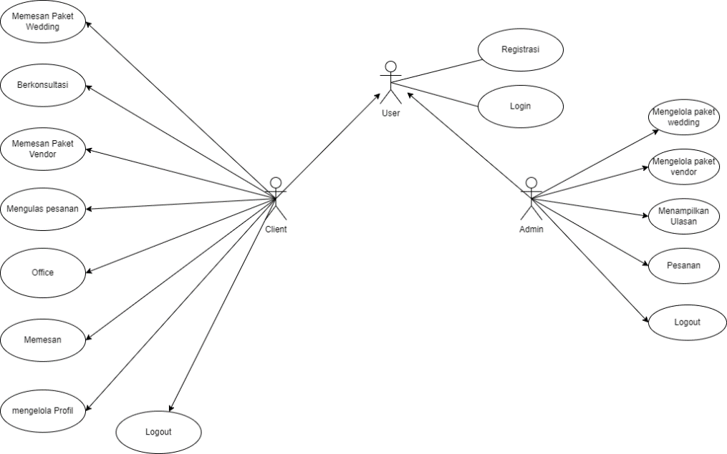
Gambar 3. 2 Use case diagram

3.1.4.2 Activity Diagram
Activity diagram diagram ini menggambarkan aktivitas yang terjadi pada sistem. Gambar ini menunjukkan langkah-langkah proses kerja sistem dalam bentuk grafik dari awal sampai akhir. Berikut activity diagram dari aplikasi ini:
- Activity Diagram Register Client
Pada activity ini client jika tidak memiliki akun pada aplikasi Midodaren WO maka client di haruskan untuk mendafatar terlebih dahulu.
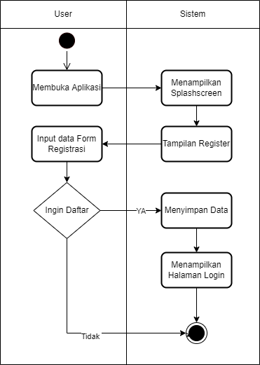
Gambar 3. 3 Activity Diagram daftar
- Activity Diagram pemesanan paket wedding
Pada activity ini Client melakukan pemesanan paket wedding untuk memesan paket yang diinginkan.
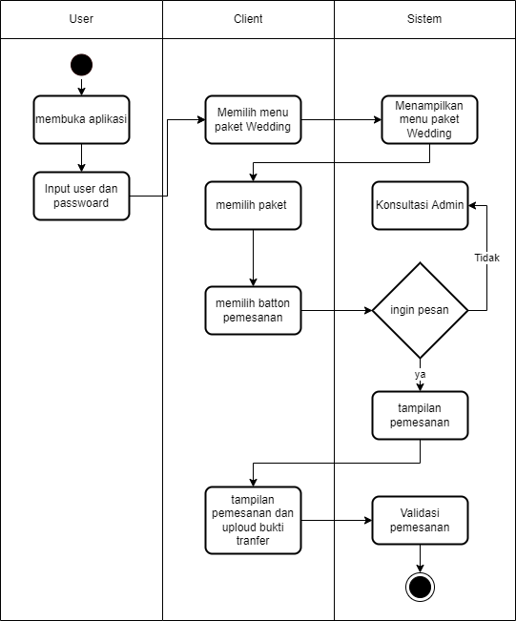
Gambar 3. 4 Activity diagram memesan paket wedding
- Activity Diagram pemesanan paket vendor
Pada activity ini Client melakukan pemesanan paket vendor untuk memesan paket yang diinginkan
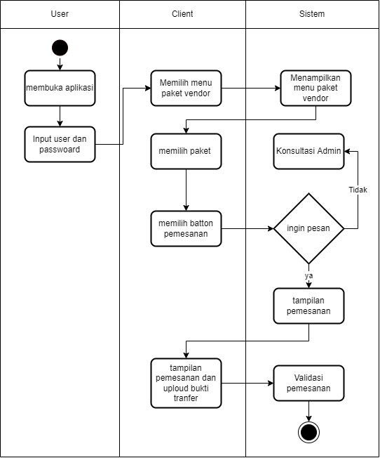
Gambar 3. 5 Activity diagram memesan paket vendor

3.1.5 Perancangan Data
Perancangan basis data adalah proses penentuan isi dan penempatan data yang dibutuhkan untuk mendukung berbagai rancangan basis data yang dibuat. Hasil dari perancangan database pada sistem ini adalah sebagai berikut ini merupakan perancangan basis data dari aplikasi layanan pemesanan paket Wedding organizer yang dapat dilihat pada gambar berikut.

3.1.5.1 CDM
CDM adalah jenis model data yang secara konseptual menggambarkan hubungan antar tabel. (Dody Cipta Pratama, 2019).
Table user memiliki relasi dengan table packages dengan kardinalitas one to many yang artinya satu user bisa melakukan pemesanan beberapa packages, setelah melakukan pemilihan packages user akan lanjut ke table order dimana tabel tersebut memili relasi one to many dengan tabel packges.
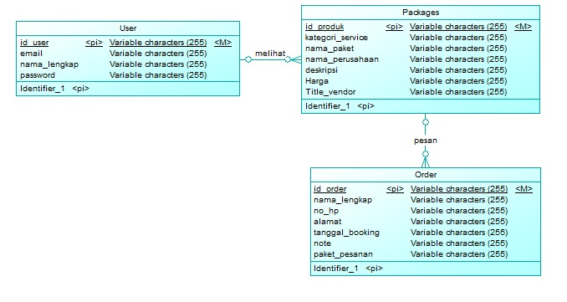
Gambar 3. 6 Conceptual Data Model

3.1.5.2 Physical Data Model
PDM adalah jenis model data yang secara fisik menggambarkan hubungan antar tabel tabel (Ningrum et al. 2019).
Pada Physical Data Model ini terdapat table tambahan yaitu table Review dimana user akan melakukan Review terhadap packages – packages yang tersedia, sehingga relasi antara table user dan table Review ialah one to many
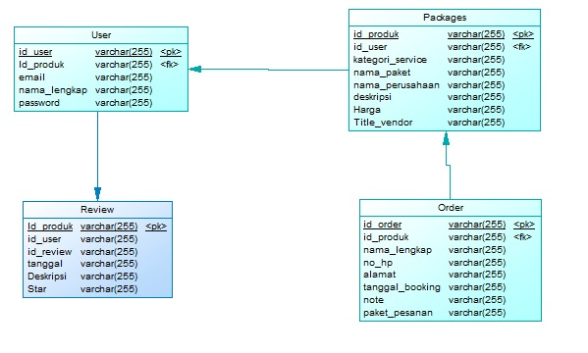
Gambar 3. 7 Physical Data Model

3.1.5.3 Desain Tabel Database

- Tabel User
Tabel Users digunakan untuk menyimpan informasi data customer dan Admin untuk masuk dalam aplikasi sebagai actor untuk data yang disimpan sebagai berikut:
Tabel 3. 4 Desain Tabel User
Nama Filed | Keterangan
Id_user | Interger (11)
Email | Varchar (100)
Nama_Lengkap | Varchar (100)
Password | Varchar (100)

- Tabel Packages
Tabel Packages digunakan untuk menyimpan informasi terkait data produk yang ditawarkan. Table paket pada sistem yang akan digunakan sebagai berikut:
Tabel 3. 5 Desain Tabel Packages
Nama Filed | Keterangan
Id_Produk | Interger (11)
Kategori_Service | Varchar (20)
Nama_perusahaan | Varchar (100)
Nama_Paket | Varchar (100)
Deskripsi | Varchar (200)
Harga | Interger (11)
Title_Vendor | Varchar (100)

- Tabel Order
Table order digunakan untuk menyimpan informasi terkait data pemesanan paket wo maupun paket vendor untuk data yang di simpan seperti berikut:
Tabel 3. 6 Desain Tabel Order
Nama Filed | Keterangan
Id_order | Interger (11)
Nama_lengkap | Varchar (100)
No_hp | Varchar (20)
Alamat | Varchar (100)
Tangal_booking | Date
Note | Varchar (100)
Paket_pesanan | Varchar (100)
- Table Review
Table review digunakan untuk menyimpan informasi terkait dengan hasil kinerja dari para vendor maupun dari Midodaren Wedding organizer Malang.
Tabel 3. 7 Tabel Desain Review
Nama Filed | Keterangan
Id_produk | Interger (11)
Id_user | Interger (11)
Id_review | Interger (11)
Tanggal | Date
Deskripsi | Varchar (100)
Star | Interger (11)

Perancangan User Interface / Mock-up aplikasi
Pada bagian user interface akan dibahas tentang bagaimana gambaran aplikasi yang akan dibangun kedepanya. Pada desain aplikasi ini mewakili beberapa fiatures yang akan dikembangkan diantaranya.

3.1.6.1 Tampilan Menu SplashScreen
Berikut merupakan tampilan awal ketika Client membuka aplikasi akan muncul tampilan Splasscreen.

Gambar 3. 8 Tampilan SplashScreen

3.1.6.2 Tampilan Menu login
Berikut merupakan tampilan login Admin dan Client yang membedakan kedua aktor ini adalah Admin diberi hak akses untuk CRUD dan Client hanya diberi hak akses read dan edit.
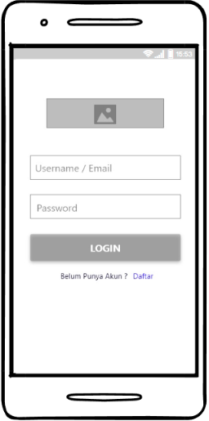
Gambar 3. 9 Tampilan Login

3.1.6.3 Tampilan Menu Regiter
Berikut merupakan tampilan menu daftar pada saat login aplikasi, jika masih belum mempunyai akun maka Client di haruskan mendaftar terlebih dahulu agar bisa mengakses aplikasi ini. Dimana Client harus mengisikan data email, nama lengkap, no telp, dan password.
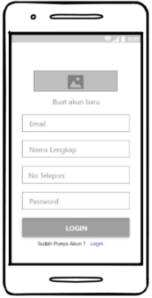
Gambar 3. 10 Tampilan Register

3.1.6.4 Tampilan Menu Utama Client
Berikut merupakan tampilan menu daftar pada saat login aplikasi, jika masih belum mempunyai akun maka Client di haruskan mendaftar terlebih dahulu agar bisa mengakses aplikasi ini. Dimana Client harus mengisikan data email, nama lengkap, no telp, dan password.
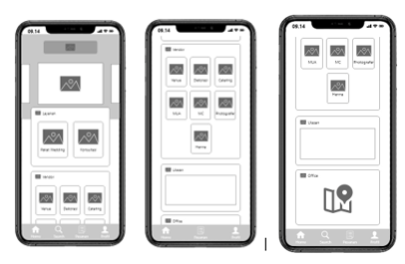
Gambar 3. 11 Tampilan utama Client

3.1.6.5 Tampilan Menu Profil Client
Beriku menu profile dimana dimenu ini terdapat beberapa menu yaitu edit profil, menu ulasan, pusat bantuan aplikasi, dan logout. Yang dimana menu profile Client dapat mengupdate atau menghapus data Client. Dan dimenu ulasan Client dapat melihat ulasan dari Client – Client yang pernah ditangani oleh Midodaren Wedding organizer malang.
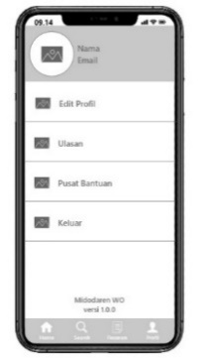
Gambar 3. 12 Tampilan Menu Profil Client

3.1.6.6 Tampilan Menu Utama Admin
Berikut merupakan tampilan menu admin dimana terdapat 3 menu diantaranya ialah menu paket Wedding, paket vendor serta ulasan.
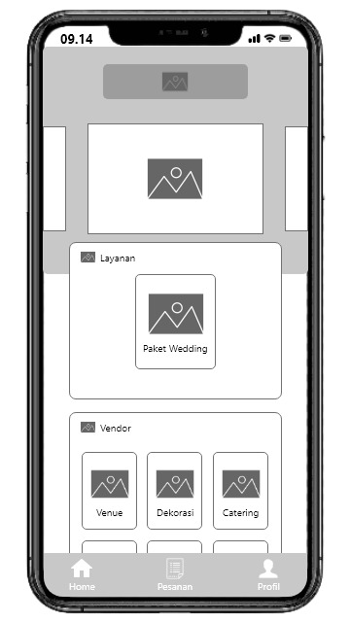
Gambar 3. 13 Tampilan Menu Admin

Tampilan Menu Pemesanan
Berikut merupakan tampilan menu pesanan admin yang dimana di fiatures i.ni admin akan mevalidasi pesanan agar pesanan dapat segera di proses.
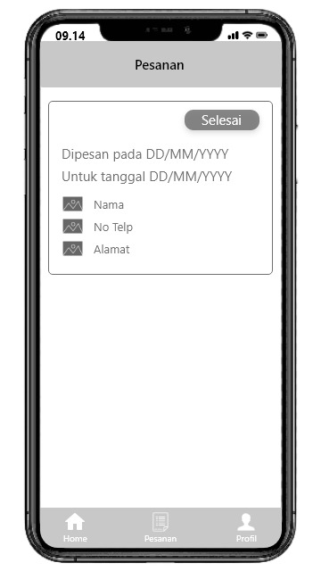
Gambar 3. 14 Tampilan Menu Pemesanan

3.1.6.8 Tampilan Menu Profil Admin
Berikut merupakan tampilan menu profil admin yang dimana terdapat informasi data admin.
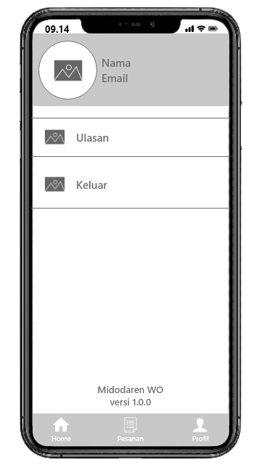
Gambar 3. 15 Tampilan Menu Profil Admin

3.2 Rancangan Pengujian
Dalam penelitian ini, desain tes yang digunakan untuk melatih para profesional adalah pendekatan pengujian kotak hitam. Pengujian kotak hitam adalah metode pengujian yang memantau dan memvalidasi hasil eksekusi. fungsi sistem informasi yang dikembangkan melalui pengujian yang dikumpulkan (Ningrum, 2019).Pengujian black box dilakukan oleh developer dan setiap peserta yang terlibat dalam sistem, dan skenario pengujian black box diuji sesuai dengan deskripsi spesifikasi kebutuhan aplikasi dari ID_REQ001 hingga ID_REQ 013.
Tabel 3. 4 Rancangan Pengujian
Spesifikasi kebutuhan dan Nama kasus uji | Data Pengujian dan Prosedur pengujian | Hasil yang diharapkan dan hasil yang di peroleh | Status Validasi
Spesifikasi kebutuhan :  Nama kasus pengujian: | Data Pengujian :  Prosedur pengujian: | Hasil yang diharapkan:  Hasil yang di capai:

